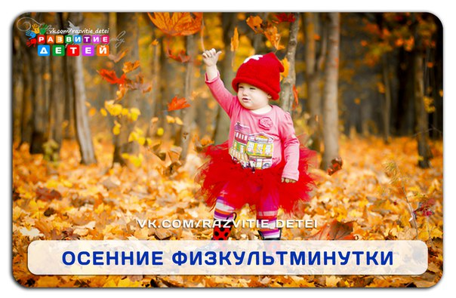 | Мы листики осенние, (Плавное покачивание руками вверху над головой.)  На ветках мы сидим.  Дунул ветер — полетели. (Руки в стороны.)  Мы летели, мы летели  И на землю тихо сели. (Присели.)  Ветер снова набежал  И листочки все поднял. (Плавное покачивание руками вверху над головой.)  Закружились, полетели  И на землю снова сели. (Присели.)
Беленькое облако (руки изображают округленную тучку)  Поднялось над крышей (поднимаем руки над головой)  Устремилось облако (выпрямить руки)  Выше, выше, выше. (потянуться руками вверх)  Ветер это облако (покачивать руками из стороны в сторону над головой)  Зацепил за ручку (сцепить руки над головой)  Превратилось облако  В дождевую тучку (руками описать большой круг перед собой и опустить. Присесть) | Тучи в небе кружатся,  (Дети плавно покачиваются с ноги на ногу.)  Что ни шаг, то лужица.  (Ходьба на месте с высоким подниманием коленей.)  День осенний хмурится,  (Руки на поясе — повороты влево вправо.)  Листопад на улице.  (Кружатся на месте.)  По дороге стелется (Легко бегут по кругу.)  Желтая метелица.

Гриша шёл, шёл, шёл,  Белый гриб нашёл.  Раз-грибок,  Два – грибок,  Три – грибок,  Положил их в кузовок. | Меж еловых мягких лап (стучат пальцами по столу)  Дождик кап-кап-кап! (Касаются стола кистями рук.)  Где сучок давно засох,  Серый мох, мох, мох. (Поднимают руки над столом, пальцы то складывают вместе, то раскрывают широко.)  Где листок к листку прилип,  Вырос гриб, гриб, гриб. (Указательным пальцем правой руки касаются поо-чередно всех пальцев левой руки.)  Кто нашел его, друзья? (Сжав все пальцы, левой руки, кроме мизинца, показывают его.)  Это я, я, я!
Беленькое облако (руки изображают округленную тучку)  Поднялось над крышей (поднимаем руки над головой)  Устремилось облако (выпрямить руки)  Выше, выше, выше. (потянуться руками вверх)  Ветер это облако (покачивать руками из стороны в сторону над головой)  Зацепил за ручку (сцепить руки над головой)  Превратилось облако  В дождевую тучку (руками описать большой круг перед собой и опустить. Присесть)  ДЫХАТЕЛЬНОЕ УПРАЖНЕНИЕ "ОСЕННИЕ ЛИСТЬЯ"  Дует легкий ветерок –  Ш-ш-ш! Ш-ш-ш!  И качает так листок –  Ш-ш-ш! Ш-ш-ш!  Дует сильный ветерок –  Ш-ш-ш! Ш-ш-ш!  И качает так листок –  Ш-ш-ш! Ш-ш-ш! | Тучи в небе кружатся,  (Дети плавно покачиваются с ноги на ногу.)  Что ни шаг, то лужица.  (Ходьба на месте с высоким подниманием коленей.)  День осенний хмурится,  (Руки на поясе — повороты влево вправо.)  Листопад на улице.  (Кружатся на месте.)  По дороге стелется (Легко бегут по кругу.)  Желтая метелица.  ДЫХАТЕЛЬНОЕ УПРАЖНЕНИЕ "ОСЕННИЕ ЛИСТЬЯ"  Осенние листочки на веточках висят,  Осенние листочки детям говорят –  Рябиновые: А-а-а!  Осиновые: И-и-и!  Кленовые: О-о-о!  Дубовые: У-у-у!

